Universidad Nacional Autónoma De Nicaragua Unan-León



**Facultad Ciencia y tecnología**

**Carrera: ingeniería en Telemática**

**Componente:** Software Como Un Servicio

**Nombre de los integrantes**: Ingrid Valeria Ruiz Ulloa

Lenuel Gastón Pereira Hernández

**Numero de carnet**: 21-00483-0

19-03199-0

**Docente**: Ervin Montes

**Fecha:** 27/08/2024

*A la libertad pro la universidad*

**Guía 4: Introducción al framework Ruby on Rails**

**Desarrollo**

1. Verificar las versiones de software instaladas.

Es importante verificar las versiones de software instaladas, para así poder continuar con la realización de la guía sin ningún problema.

* 1. Verificar la versión de Rails.rails $ rails -v

Con este comando verifica la versión de Rails instalada.

* 1. Verificar la versión de Ruby.

Obtendrá una salida como se muestra en la siguiente figura.

* 1. Verificar la versión de sqlite. $ sqlite3 --version

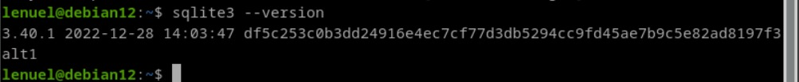

1. Crear un nuevo proyecto en Rails.
   1. Haciendo uso del terminal, ubicarse en el directorio donde se va a almacenar el proyecto.

$ cd /home/debian/Proyectos_RoR

* 1. Generar un proyecto nuevo utilizando el siguiente comando:

$ rails new first_app

Al ejecutar el comando anterior se está creando un proyecto nuevo, mostrará unos mensajes de la creación de archivo y directorios a como se observa en la figura 40.

* 1. Entrar a la carpeta del proyecto creado.

$ cd first_app/

2.4. Una vez ubicado dentro del directorio del nuevo proyecto creado, iniciar el servidor para comprobar que arranca sin ningún problema.

$ rails server

2.5. Abrir el navegador y escribir la siguiente dirección.

http://127.0.0.1:3000/

Navegando en la dirección anterior, tendrá acceso a la página por defecto del proyecto nuevo.

Detener el servidor presionando la combinación de teclas Ctrl+C en el terminal.

1. Agregar una acción al controlador.

* 1. Cuando se crea un proyecto nuevo en Rails, se crea por defecto un controlador llamado Application_controller. Para Verificar que existe el controlador, puede ejecutar el siguiente comando en el terminal.



.

* 1. Abrir el archivo del controlador que se encuentra en la dirección app/controllers/**application_controller.rb** en el editor de texto, y definir la acción del controlador.

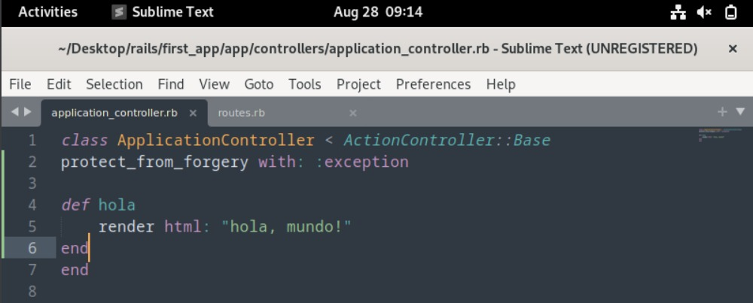

* 1. Abrir el archivo routes (**config/routes.rb**) y agregar la siguiente línea.

root 'application#hola'

En este caso al método root se hace relación al controlado y la acción **hola** que pertenece a ese controlador.

El archivo config/**routes.rb** quedará como se muestra a continuación.

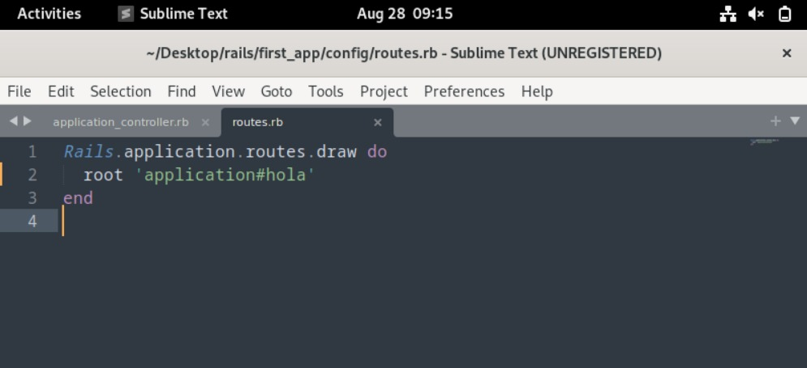

* 1. Guardar los cambios realizados e iniciar el servidor en el terminal.

$ rails s

* 1. Abrir el navegador en la dirección 127.0.0.1:3000 y verificar que ahora, la página principal presenta la acción **hola** creada anteriormente.

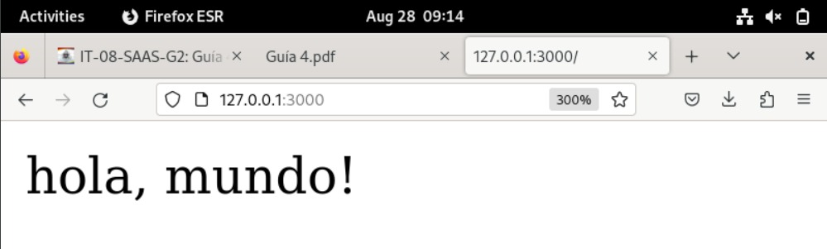

**Ejercicios propuestos para ser entregados al docente**

* + 1. Realizar cada uno de los enunciados de la guía y verificar el correcto funcionamiento.
    2. Crear una acción nueva que muestre un texto cualquiera.

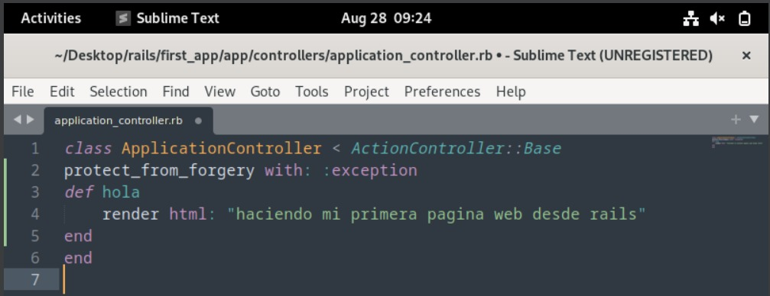

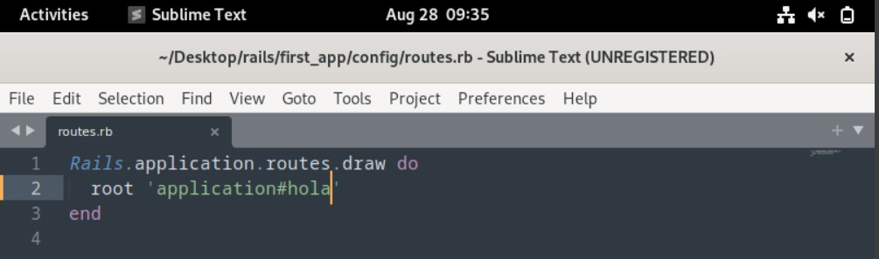

Editar el archivo routes.rb, para que la aplicación siempre inicie, por defecto, con la nueva acción creada en el inciso anterior.

